<Patientenanschrift>

Betreff: Aufklärung zur therapeutischen Apherese / Toxopherese®

<Rechnungsempfänger Briefanrede>

Aufgrund einer medizinischen Sondersituation (z.B. Versagen einer vorangegangenen Chemotherapie mit schweren Nebenwirkungen, seltene und schwere Stoffwechsel-/bzw. Autoimmunerkrankung/Ultima ratio Behandlung) ist bei Ihnen die therapeutischen Apherese als Heil- und Behandlungsversuch ärztlicherseits vorgeschlagen worden.
Ein Heil- und Behandlungsversuch bedeutet, dass dieses Verfahren keine gängige, vom Bundesausschuss anerkannte Therapie darstellt.

Aus berufs- und versicherungsrechtlichen Gründen ist die Aufklärung über Verfahrensweise und Nebenwirkungen 24 Stunden vor der Behandlung vorgeschrieben.

Verfahrensweise: Die therapeutischen Apherese / Toxopherese® ist eine Doppelmembran-Filtrationsapherese. Das Verfahren selbst ist seit 25 Jahren als Behandlungsverfahren in der Medizin weltweit im Einsatz. Bei der therapeutischen Apherese / Toxopherese® kommt ein speziell angepasstes Equipment zum Einsatz sowie ein Ihrer besonderen Situation angepasstes Filtersystem. Entscheidend ist, dass das Blutplasma mittels dieses speziellen Filters von krankhaften Faktoren entlastet wird. Die prozentuale Entlastung ist individuell.
Muster

Ablauf des Verfahrens: Das Blut wird über 2 Armvenen gewonnen und kontinuierlich über eine Blutpumpe an einen sog. Plasmafilter geführt, der im Verhältnis 3:1 (3 Volumenteile Blut zu 1 Volumenteil Plasma) das krankhaft veränderte Plasma abtrennt.
Das gewonnene Plasma wird über eine Plasmapumpe dem Spezialfilter (hier: Immunfilter) zugeführt. Der Immunfilter besitzt die Eigenschaft, krankhaft veränderte Eiweiße zu erkennen und aus dem Plasma abzufangen (filtrieren). Typisch dabei ist, dass sich die Fasern des Filters bei vorhandenen kranken Eiweißen verfärben, und der Druck in den Fasern ansteigt. Ab einem bestimmten Druck in den Fasern des Filters werden die Eiweiße in einem Beutel aufgefangen. Dieses „Retinat“ steht für Laboranalysen zur Verfügung. Für die Zeit der ca. 2-2,5 Stunden dauernden Behandlung, je nach individuellem Plasmavolumen, muss das Blut vorübergehend gerinnungsunfähig gemacht werden. Hierzu wird zu Beginn der Apherese das Medikament Heparin® in das Apheresesystem hinzugegeben. Die Dosis des Medikamentes ist für Sie genau berechnet, so dass am Ende der Apherese die Wirkung des Medikamentes zu mehr als 80% aufgehoben ist.

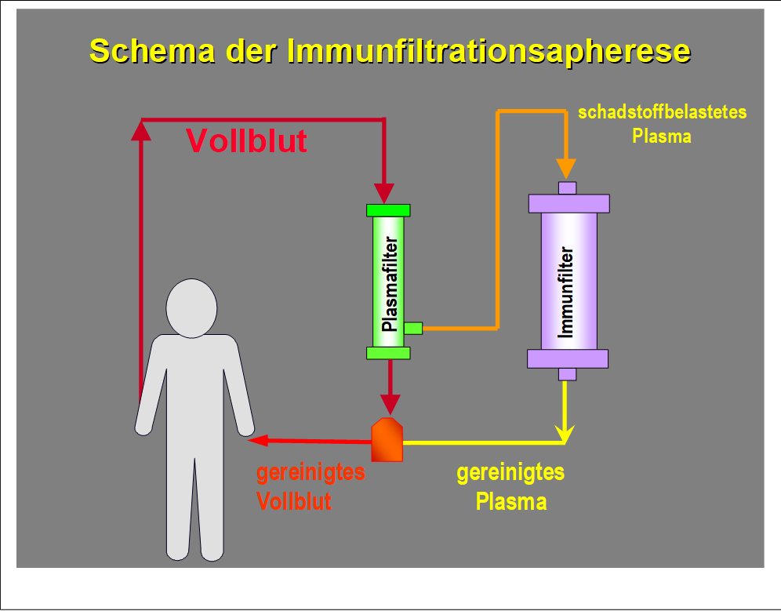

Nebenwirkungen

Aufgrund der Tatsache, dass es sich um ein „extrakorporales“ (= ausserhalb des Körpers) Verfahren handelt können folgende Effekte auftreten:

1. Schwindel und Blutdruckabfall, selten Herzrhythmusstörungen
2. Nachblutung aus den Punktionsstellen
3. Bildung eines Blutergusses an den Punktionsstellen
4. Nervenverletzung eines Haut-/Armnerven
5. allergische Reaktion auf das Blutverdünnungsmittel Heparin®
6. allergische Reaktion auf Fremdmaterial (selten: 1:1000000)

Zur weitestgehenden Vermeidung o.g. Nebenwirkungen werden/sind folgende Maßnahmen ergriffen:

Zu 1.: Zeitgleich zur Ausleitung von Blut aus den Armvenen wird physiologische Kochsalzlösung infundiert, bzw. alle Schlauchsysteme des Gerätes sind mit Kochsalzlösung vorgefüllt, so dass eine Volumenverschiebung durch Blutentzug im Verhältnis 1:1 ausgeglichen wird. Mit diesem Verfahren sind Blutdruckabfälle, sowie Schwindel und Herzrhythmusstörungen ein seltenes Ereignis (kleiner 1:1000). In jedem Fall wird vor der Apherese ein EKG geschrieben, um den Herzrhythmus und ggfs. Veränderungen, wie sie z.B. bei bekannter Herzerkrankung, Diabetes und Bluthochdruck vorliegen können, zu dokumentieren. Während der Behandlung wird der Kreislauf zusätzlich durch einen Herz/Kreislaufmonitor mit Blutdruck, Puls und EKG Überwachung laufend kontrolliert.

Zu 2.: Diese Komplikation tritt eher bei schlechten Gefäßverhältnissen auf. Nach Beendigung der therapeutischen Apherese / Toxopherese® werden die Kanülen in den Armvene vom Arzt bzw. Fachpersonal gezogen und ein fachgerechter Verband angelegt.

Zu 3.: Trotz aller Sorgfalt kann es zur Bildung eines Blutergusses kommen, besonders bei schlechten Gefäßverhältnissen (z.B. Diabetes). In jedem Fall werden Sie aus der Behandlung erst dann entlassen, wenn die Punktionsstellen geschlossen sind und durch Arzt/Pflegepersonal kontrolliert wurden.

Zu 4.: Dies ist eine sehr seltene Komplikation, die in der Regel durch eine atypische Anatomie des Nervenverlaufes hervorgerufen wird. Bevor eine Punktion erfolgt werden bei der Voruntersuchung die Gefäßverhältnisse ärztlich untersucht, und die Punktionsstellen festgelegt.

Zu 5.: Auch diese Komplikation ist selten. Anzeichen sind: Juckreiz, Rötung der Haut.
Bitte melden Sie sich bei Ihrem behandelnden Arzt bzw. Pflegepersonal, wenn Sie während und nach der Behandlung (auch wenn Sie schon zu Hause sind) obige Reaktionen bemerken. Sie klingen in der Regel nach wenigen Stunden ab. Ihre Information ist wichtig für uns zur weiteren Optimierung Ihrer Behandlung.

Zu 6.: Es handelt sich um eine sehr seltene Komplikation, die durch die heutigen, modernen Herstellungstechnologien weitestgehend vermieden wird. Das Hauptzeichen ist das Auftreten von Juckreiz und Rötung der Haut. Bitte informieren Sie uns, wenn dies bei der Behandlung oder danach auftritt. Es werden dann Maßnahmen ergriffen, um diese Reaktion zu vermeiden (z.B. Wechsel der Schlauchsystemchargen, ggfs. Gabe eines Antiallergikums, Verwendung antiallergener Materialien).

Allgemeine Anmerkungen: Zur erfolgreichen Durchführung der geplanten therapeutischen Apherese / Toxopherese® sind wir auf die Angaben zu Ihrer Vorgeschichte, laufender Medikation, bestehenden Allergien (besonders Medikamentenallergien) angewiesen. Bitte füllen Sie zu diesem Zweck den beiliegenden Gesundheits-Check up Bogen aus. Schildern Sie Ihre Symptome so genau wie möglich und erwähnen Sie schriftlich ausdrücklich, welche Erwartungen Sie an die Therapie haben. Für Rückfragen stehen wir Ihnen gerne zur Verfügung.

Bitte lassen Sie sich am Tag der Behandlung abholen, denn für die nächsten 24 Stunden sollten Sie kein Kraftfahrzeug oder Zweirad steuern.

O Ich habe alles verstanden und willige in die Behandlung ein.

O Ich habe noch Fragen:

O Ich lehne die Behandlung ab, weil:

<Ort>/Datum Unterschrift Patient bzw. Vormund des Patienten

<Ort>/Datum Unterschrift aufklärender Arzt

